东城区（南片）2013年普通高中会考模拟
物 理 试 卷 2012.12

考生须知 | １． 考生要认真填写考场号和座位序号。  ２． 本试卷共8页，分为两部分。第一部分选择题，包括两道大题，18个小题（共54分）；第二部分非选择题，包括两道大题，8个小题（共46分）。  ３． 试题所有答案必须填涂或书写在答题卡上，在试卷上作答无效。第一部分必须用2B铅笔作答；第二部分必须用黑色字迹的签字笔作答，作图时可以使用2B铅笔。  ４． 考试结束后，考生应将试卷和答题卡放在桌面上，待监考员收回。

第一部分 选择题（共54分）

一、本题共15小题，在每小题给出的四个选项中，只有一个选项是符合题意的。（每小题3分，共45分）
1.下列物理量中属于矢量的是
A.路程 B.动能 C.速度 D.时间

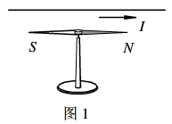
2.如图1所示，把一条导线平行地放在磁针的上方附近，当电流通过导线时，磁针会发生偏转，首先观察到这个实验现象的物理学家是
A.奥斯特 B.爱因斯坦
C.法拉第 D.欧姆

3.有两个共点力，一个力的大小是20N，另一个力的大小是50N，它们的合力大小可能是
A.0 B.20N C.40N D.80N

4.关于速度和加速度的关系，下列说法中正确的是
A.物体速度为零时，加速度一定为零
B.物体加速度为零时，速度一定为零
C.物体速度变化越快，加速度一定越大
D.物体速度变化越大，加速度一定越大

5.在图2所示的四个图像中，表示物体做匀加速直线运动的图像是
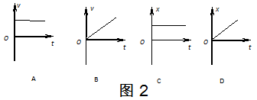

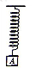
6.如图3所示，一轻质弹簧上端固定在天花板上，下端悬挂一个质量为m的木块。当木块处于静止状态时，测得弹簧的伸长量为△l，已知此时弹簧的形变在弹性范围内，重力加速度为g，此弹簧的劲度系数为
A． B． C． D．

7.真空中有两个静止的点电荷，若保持它们之间的距离不变，而把它们的电荷量都变为原来的二分之一，则两电荷间的库伦力将变为原来的
A.1/2倍 B.1/4倍 C.2倍 D.4倍

8.飞机着地后还要在跑道上滑行一段距离，机舱内的乘客透过窗户看到树木向后运动，乘客选择的参考系是
A.飞机跑道 B.候机大楼 C.停在机场的飞机 D.乘客乘坐的飞机

9.在匀强磁场中，垂直磁场方向放一个面积为3.0×10⁻²m²的线框，若通过线框所围面积的磁通量为1.5×10⁻³Wb，则磁场的磁感应强度的大小为
A.4.5×10⁻⁴T B.4.5×10⁻²T C.5.0×10⁻⁴T D.5.0×10⁻²T
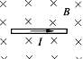
10. 如图4所示，匀强磁场的磁感应强度为B，通电直导线与磁场方向垂直，导线长度为L，导线中电流为I．该导线所受安培力的大小F是
A． B． C． D．
11.下列所述的实例中，机械能守恒的是
A.木箱沿斜面匀速向下滑行的过程
B.小钢球在空中做平抛运动的过程
C.雨滴在空中匀速下落的过程
D.人乘坐电梯加速上升的过程

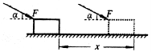
12.如图5所示，一个物块在与水平方向成α角的恒力F作用下，沿水平面向右运动一段距离x，所用时间为t，在此过程中，恒力F对物块做功的平均功率为
A.Fx/t B.Fxt/cosα C.Fxsinα/t D.Fxcosα/t

13.下表为某电热水壶名牌上的一部分.根据表中提供的数据，可计算出电热水壶在额定电压下以额定功率工作时的电流约为
型 号 | xxxx | 额定功率 | 1600W
额定电压 | 220V | 容 量 | 1.2 L
A.6.3A B.7.3A C.8.3A D.9.3A

请考生注意：在下面14、15两题中，每题有①、②两道小题。其中第①小题 供选用1—1类物理课教材的学生做；第②小题供选用3—1类物理课教材的学生做。每位学生在每题的①、②小题中只做一道小题。
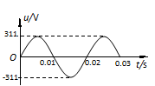
14．①（供选学物理1—1的考生做）
图6是一正弦式交变电流的电压图像，由图可知正弦式交变电流的电压
A.最大值为311V B.最大值为220V
C.频率为100Hz D.频率为200Hz

②（供选学物理3-1的考生做）
在图7所示的电路中，当电阻箱的阻值为3 Ω时，电流表的示数为0.75A。当电阻箱的阻值为5 Ω时，电流表示数为0. 50A。则电源的电动势和内电阻分别为
A．3V，1Ω B．2.5V，1Ω
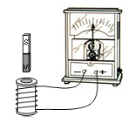
C．3V，2Ω D．2.5V，2Ω
15. ①（供选学物理1—1的考生做）
图8是研究“电磁感应现象”的实验装置图。下列情况能在线圈中产生感应电流的是
A.磁铁N极停在线圈中
B.磁铁S级停在线圈中
C.磁铁静止在线圈上方
D.磁铁插入线圈的过程

②（供选学物理3-1的考生做）
在电场中，将电荷量为+4.0×10⁻⁶C的点电荷从A点移到M点，克服电场力做功为8×10⁻⁴J，把该电荷从A点移到N点，电场力做功为4×10⁻⁴J，则M、N两点间的电势差Umn为
A.-100V B.100V C.-300V D.300V
二、本题共3小题，在每小题给出的四个选项中，至少有一个选项是符合题意的。（每小题3分，共9分。每小题全选对的得3分，选对但不全的得2分，只要有选错的该小题不得分）
16.小物块自楼顶处从静止开始自由落下（不计空气阻力）取g=10m/s².小物块
A.在前2s内下落的距离为15m
B.在前2s内下落的距离为20m
C.第2s末的速度大小为20m/s
D.第2s末的速度大小为40m/s

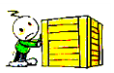
17.如图9所示，水平地面上有一质量为20kg的箱子，小朋用30N的水平推力推箱子，箱子仍然保持静止。关于箱子受到地面的摩擦力，下列说法中正确的是
A.静摩擦力的大小为20N
B.静摩擦力的大小为30N
C.静摩擦力的方向与推力的方向相同
D.静摩擦力的方向与推力的方向相反

18.在图10所示的四幅图中，正确标明了带正电的粒子所受洛伦兹力F方向的是
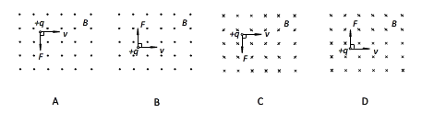
第二部分 非选择题（共46分）
一、填空题（每小题4分，共16分）
1.中国运动员董栋在2012年伦敦奥运会男子蹦床比赛中夺得金牌，成为中国蹦床项目的首位“大满贯”得主.如图11所示，在他离开蹦床向上运动过程中，他的重力势能 （选填“增大”或“减小”）他处于 状态（选填“超重”或“失重“）

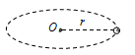
2.如图12所示，是一个质量为m的小球绕圆心O在光滑水平面内做匀速圆周运动，已知圆周的半径为r，该小球运动的线速度为v，则它运动的角速度大小为 ，
它的动能大小为 .

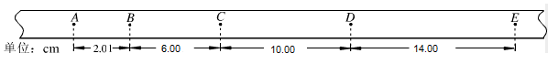
3.图13是某同学在研究小车做匀变速直线运动的规律时，用打点计时器打出一条纸带.图中A、B、C、D、E是按打点先后顺序依次选取的计数点，相邻计数点间的时间间隔T=0.1s。由纸带上的点迹可判断小车做 （选填“匀加速”或“匀减速”）运动；小车运动的加速度大小为 m/s²
4.为缓解城市交通拥堵，北京市近年来大力发展轨道交通.其中位于城市中轴线东侧的地铁5号线是贯穿城区的南北径线，途经天坛、崇文门、东单、雍和宫等地区，如图14所示.线路全长27.5km，列车单程正常行驶时间约为50分钟，则列车正常行驶的平均速度约为 km/h，在正式运营前的某次测试中，列车由静止开始至达到最大速度v所用的时间为t，已知列车的总质量为m，设列车所受牵引力的总功率恒为P，列车在运动中所受的阻力大小不变，则在这段时间内列车通过的路程为 .

二、论述、计算题（共30分）
解题要求：写出必要的文字说明、方程式、演算步骤和答案。有数值计算的题，答案必须明确写出数值和单位。
5．（7分）如图15所示，一个质量m=5kg的物体放在光滑水平地面上.现对物体施加一个F=10N的水平拉力。使物体由静止开始做匀加速直线运动.求：
（1）物体加速度a的大小；
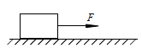
（2）物体在前3.0 s内通过的位移x。

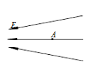
6.（7分）、电场中某区域的电场线分布如图11所示，已知A点的电场强度E = 3.0 × 10⁴ N/C. 将电荷量q = +3.0 × 10⁻⁸ C的点电荷放在电场中的A点.
（1）求该点电荷在A点所受电场力的大小F；
（2）在图中画出该点电荷在A点所受电场力的方向.

7．请考生注意：本题有①、②两个小题。其中第①小题供选学物理1-1的考生做；第②小题供选学物理3-1的考生做。每位考生只做其中一个小题。
①（供选学物理1-1的考生做）（8分）
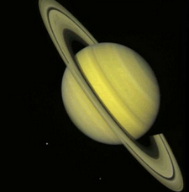
在太阳系的行星中，土星的“光环”最惹人注目，它使土星看上去就像戴着一顶漂亮的大草帽，如图17所示.观测表明构成光环的物质是碎冰块、岩石块、尘埃、颗粒等，它们绕着土星旋转。若其中岩石块A和岩石块B与土星中心距离分别为rA和rB，且rA：rB=9：16.它们绕土星的运动可视为匀速圆周运动.忽略所有构成“光环”的物质间的作用，求：
（1）岩石块A和岩石块B的线速度之比
（2）岩石块A和岩石块B的周期之比

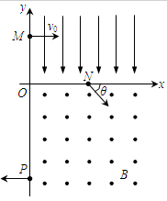
②（供选学物理3-1的考生做）（8分）
在平面直角坐标系xOy中，第Ⅰ象限存在沿y轴负方向的匀强电场，第Ⅳ象限存在垂直于坐标平面向外的匀强磁场，磁感应强度为B，一质量为m、电荷量为q的带正点的粒子从y轴正半轴上的M点以速度v0垂直于y轴射入电场，经x轴上的N点与x轴正方向θ=60°角射入磁场，最后从y轴负半轴上的P点垂直于y轴射出磁场，如图18所示，不计粒子重力，求：
（1）M、N两点间的电势差U_{MN}
（2）粒子从M点运动到P点的总时间t

8.（8分）如图19所示，质量M=2.0kg的长木板静止在光滑水平面上，在长木板的左端放一质量m=1.0kg的小滑块（可视为质点），小滑块与长木板之间的动摩擦因数μ=0.10.现用水平恒力F=3.0N向右拉小滑块，使小滑块与长木板发生相对滑动，当小滑块滑至距长木板得左端3m时撤去力F.已知小滑块在运动过程中始终没有脱离长木板。取g=10m/s².求：
（1）撤去力F时小滑块和长木板的速度各是多大
（2）运动中小滑块距长木板左端的最远距离.
